Инструкция для участников "Совместной корзины"
Если Вы участник для того, чтобы участвовать в совместных закупках через совместную корзину организаторов СП Вам необходимо:
- Зарегистрироваться на сайте, войти в личный кабинет.
- Заполните персональные данные. В корзине организатора будут отображаться ваши фамилия и имя, которые Вы указали перед началом работы с корзиной.
- Получить статус участника СП
Как получить статус участника СП?
  - Войдите в личный кабинет и перейдите во вкладке меню "Совместные покупки"
  - Перейдите в закладку меню «Настройки СП» и пройдите регистрацию как «Участник СП» заполнив предложенную форму:
• Проставьте ДА/НЕТ в пунктах Вы учувствуете в СП/Вы руководите СП?
• Нажмите кнопку ПРИМЕНИТЬ.
- Получите от организатора «Совместной закупки» ссылку на совместную корзину что бы подключиться к ней.
- Перейдите по ссылке и подключитесь к «Совместной корзине» 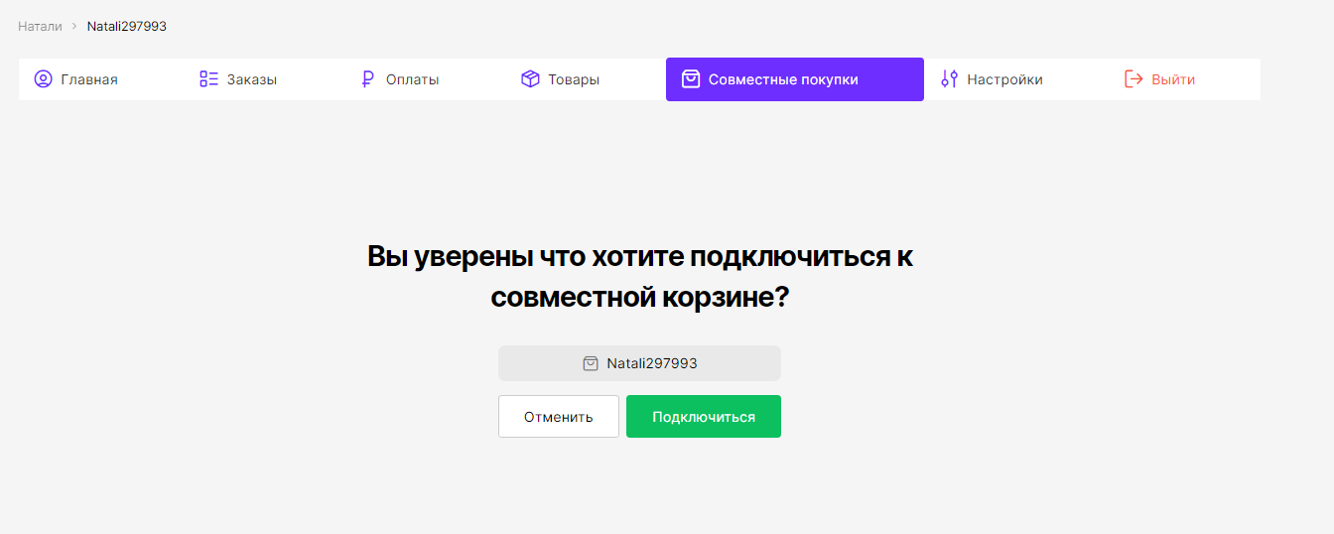
!!! Если Вы не подключитесь к совместной корзине, то будете работать в обычном режиме – набирать свою «Личную корзину» и сможете оформить индивидуальный заказ. «Личная корзина» и «Совместная корзина» – независимы между собой. Можно работать с ними одновременно. Просто подключаясь к «Совместной корзине» и отключаясь от неё. Признаком того, что Вы работаете с совместной корзиной, является её название во всплывающем окне при нажатии на значок в шапке сайта.
- Кладите в корзину выбранные товары. Ассортимент и цифры по заказу Вы увидите в корзине:
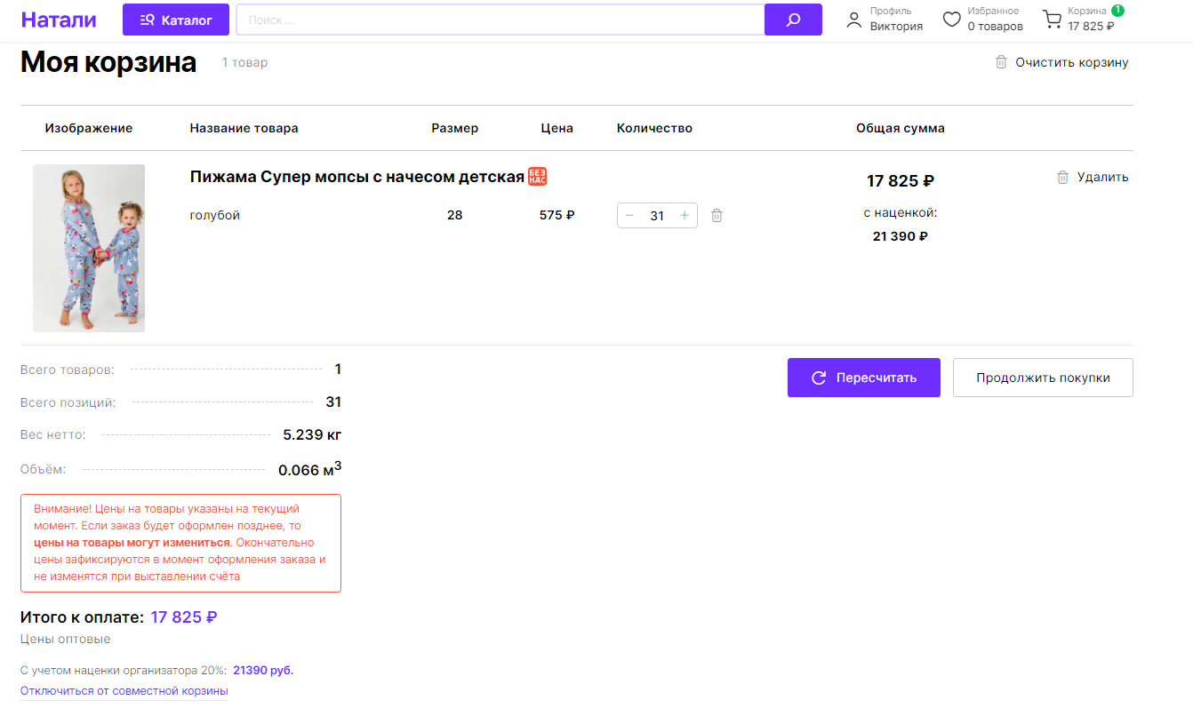
!!! Цены будут показываться с учетом запланированной общей суммы корзины. Если запланирована «оптовая» корзина (от 35000 рублей), то цены на товар будут оптовыми вне зависимости от количества набранных Вами товаров.
Отдельно будут показываться цены и общая сумма с наценкой организатора. Именно столько Вы будете должны заплатить организатору.
- Вы как Покупатель («участник совместной корзины») можете класть товары в корзину и изменять количество размеров до тех пор, пока организатор не остановит приём товаров или не оформит заказ.
- Статус корзины можно просмотреть в ваших активных совместных заказах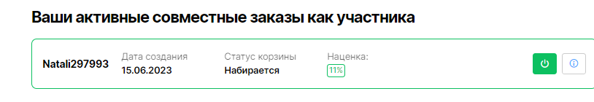
Так же вы можете отключаться и подключаться к ранее подключенным корзинам. При этом если вы отключились от совместной корзины, то и ваши заказанные позиции удаляются из нее, а вы продолжаете набирать свою «Личную корзину».
- Когда организатор остановил приём товаров, то Покупатель увидит соответствующее сообщение «Приостановлен»:
- Самостоятельно оформить заказ Покупатель («участник совместной корзины») не сможет. Ждите новостей от организатора «Совместной закупки»
- После оформления заказа «Организатор» и «Покупатели» отключаются от корзины, она переходит в «Историю Ваших совместных заказов»:

!!! Под названием корзины появляется номер, который получил заказ при оформлении.

- В подробностях Вы увидите товары, которые Вы заказали:
- Всё Совместная корзина оформлена в заказ организатором Совместных покупок. Процесс оплаты Вашего заказа и вопрос по доставке и сроках Вы обсуждаете со своим Организатором.

